КГУ « Основная общеобразовательная школа № 2 Щербактинского района акимата Щербактинского района »

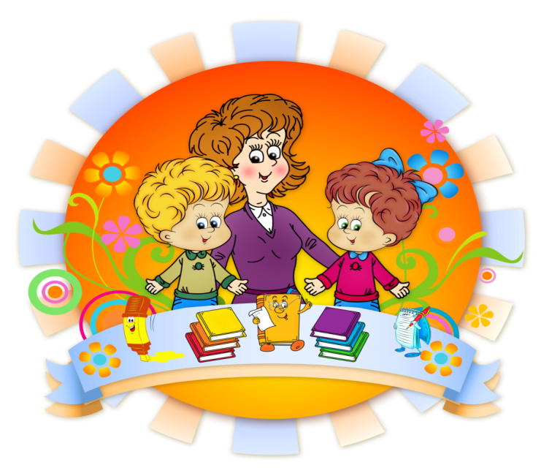

"РАЗВИТИЕ ФУНКЦИОНАЛЬНОЙ ГРАМОТНОСТИ НА ОСНОВЕ ДИДАКТИЧЕСКИХ ИГР НА УРОКАХ МАТЕМАТИКИ В УСЛОВИЯХ ОБНОВЛЕНИЯ СОДЕРЖАНИЯ ОБРАЗОВАНИЯ".
Методическое пособие

Учитель начальных классов:
Сагитова Айнур Маратовна

Шарбакты, 2020 г
Введение
Данное методическое пособие предназначено для учителей начальных классов с русским языком обучения. Оно составлено применительно к учебникам для учащихся 1-4 классов А.Б Акпаева, Л.А.Лебедева "Математика".
Содержание направлено на воспитание интереса к предмету, развитию наблюдательности, геометрической зоркости, умения анализировать, догадываться, рассуждать, доказывать, умения решать учебную задачу творчески. Содержание может быть использовано для показа учащимся возможностей применения тех знаний и умений, которыми они овладевают на уроках
Цель данного пособия показать практическое внедрение функциональной грамотности на основе дидактических игр на уроках математики в условиях обновления содержания образования. В данном документе функциональная грамотность определена как «ключевой ориентир для совершенствования качества образования Республики Казахстан», так как способствует решению приоритетной задачи - подготовке конкурентоспособной личности новой формации, эрудированной, инициативной, способной творчески мыслить и находить нестандартные решения, способной быстро адаптироваться в меняющемся мире. Функциональная грамотность осуществляет интеграцию образования с многоплановой человеческой деятельностью, она не только помогает понять учащимся практическую значимость получаемых знаний, но и содействует их применению. Благодаря функциональной грамотности у учащихся вырабатываются такие компетенции, как умение выбирать и использовать различные технологии, способность видеть проблемы и находить пути их решения, стремление учиться всю жизнь.

«Назови соседей»
Цель: закрепить знание ряда чисел и умения называть соседей числа.
Играющие садятся в кружок. Ведущий бросает мяч ребенку, называя числа от 0 до 20. Поймавший мяч должен назвать «соседей» данного числа, т.е. числа на один меньше и на 1 больше названного, или предыдущее и последующее.
После этого он возвращает мяч ведущему. Если поймавший мяч ребёнок дважды ошибается в названии «соседей», он выбывает из круга и внимательно следит за игрой со стороны.
«Быстро занять места!»
Цель: закрепление представления о порядковом значении числа.
Учащиеся разбегаются по всей площадке, собирают на полу жетончики с номерами. Учитель произносит команду: «Быстро занять места!». Дети спешат занять свои места, согласно тем цифрам, которые имеются на их жетонах, по порядку (по возрастанию, по убыванию; слева – четные, справа – нечетные).
«Эхо»
Цель: закрепление последовательности натурального ряда чисел от 1 до 10.
Школьники идут в колонне по одному. Учитель называет число, а дети как эхо, повторяют его и последующее (повторяют его и предыдущее).

«Кто ушел?»
Цель: развитие внимания, закрепление знания ряда чисел.
Ученики строятся в круг. Водящий встает в центр круга, запоминает, какие цифры на карточках в руках у детей (только четные; только нечетные; по возрастанию; по убыванию и т.д.) закрывает глаза. Учитель дотрагивается до одного из играющих, стоящих в круге, и он тихо выходит из зала. Учитель спрашивает у водящего: «Отгадай, кто ушел?» (какой цифры не хватает). Если водящий отгадал, то он встает в круг и выбирает другого водящего. Если не отгадал, то снова закрывает глаза, а выходивший из зала занимает своё прежнее место в кругу. Водящий, открыв глаза, должен назвать его.

«Знают все свои места!»
Цель: закрепить знания ряда чисел от1 до 10.
Учащиеся строятся на площадке в шеренгу. Каждый получает карточку с примером типа: 5 – 2; 8 + 2; 3 + 4… С результатом от 0 до 10. по сигналу или по команде учителя «Разойдись!» дети расходятся по площадке и дружно говорят:
У ребят порядок строгий,
Знают все свои места.
Ну, трубите веселее:
Тра-та-та, тра-та-та.
За это время учитель на площадке в разных местах крепит карточки с цифрами от 0 до 10.
После сигнала учителя дети быстро занимают свои места, согласно решенному примеру.
«Передай кубик»
Цель: закрепить знание ряда чисел.
На первую парту каждого ряда ставится пластмассовый цветной кубик.
По сигналу учителя кубик передается каждому ученику по очереди, с названием чисел по порядку, пока не возвратится обратно на первую парту. Затем точно так же передают кубик с названием чисел по убыванию, называя каждое предыдущее число.
Ряд, закончивший передачу кубика первым, побеждает.
Игра повторяется 2-3 раза.
«С листками календаря»
Цель:
Всем играющим прикалывают на грудь по листку из отрывного календаря. Листки надо подбирать так, чтобы играющие могли выполнить следующие задания:
- Собрать команду, состоящую из пяти одинаковых дней недели (вторников, четвергов или пятниц и т.п. – записать пример на сложение, используя цифры на листках и решить его, после чего громко назвать получившееся число.
- Собрать команду, состоящую из всех семи дней недели (числа должны идти по порядку). Побеждает команда, вставшая в шеренгу первой.
- Найти вчерашний день (например, «пятое сентября» ищет «четвертое сентября» и т.п.). Побеждает команда, которая нашлась первая.
- Собраться так, чтобы образовался год 2000 (1998, 2005 и т.д.).
- Собраться так, чтобы сумма чисел на листках равнялась круглым числам (10, 20, 30, 40 и т. д.).
«Микрокалькулятор»
Цель: закрепление знания состава числа первого десятка.
Мы устали от сложения
И тетрадки спрятали,
Дайте нам для ускорения
Микрокалькуляторы.
Дети делятся на две команды. Игроки решить пример на карточке, пробежать эстафету и взять в конце пути в корзине столько предметов, какой ответ получился при решении примера на карточке. Например, 3 – 2 = 1, значит, игрок берет 1 предмет.
Примеры на карточках:
Команда 1 Команда 2
5 – 3 8 + 2
6 – 4 10 – 3
8 – 1 7 + 2
3 + 4 8 – 6
7 + 3 9 – 7
У каждой команды должно получиться в конце эстафеты по 30 предметов.

«Парная игра»
Цель: развивать умение соотносить плоскостные геометрические фигуры и их контуры.
Ученикам раздают плоскостные геометрические фигуры и контуры этих фигур. Дети, держа в руках фигуры, выстраиваются в шеренгу. По команде учителя они ищут себе пару согласно своей фигуре (плоскостная должна соединиться с контурной).

«Зрительный диктант»
Цель: распознавание геометрических фигур, формирование пространственных представлений детей.
Ученикам предлагается посмотреть на наборное полотно, где слева направо расставлены 3 – 5 геометрических фигур. Две команды под музыкальное сопровождение 1 – 2 минуты, должны расставить на площадке в такой же последовательности, как в образце, геометрические фигуры более крупного размера и назвать их.
Выигрывает та команда, которая быстро и без ошибок справляется с заданием.

«Построение в шеренгу»
Цель: закрепление понятий «низкий», «высокий», «справа», «слева», «впереди», «сзади».
Ученики строятся в шеренгу по росту. Учитель дает им следующие задания:
- Кто в классе самый высокий?
- Какой по росту Саша? (Саша самый низкий.)
- Кто твой сосед слева? Справа?
- Между кем и кем ты стоишь?
- Шаг вперед сделает Маша.
- Таня, сделай шаг влево.
- Сзади Тани встанет Аня, а впереди Сережа.

«Живые числа»
Цель: закрепление последовательности натурального ряда чисел от1 до 10.
Ученики получают таблички с числами. Каждый крепит свою табличку на грудь. Учитель дает команду: «Числа, встаньте по порядку!». Участники игры становятся в шеренгу, лицом к классу и пересчитываются от 1 до 10 и обратно от 10 до 1.

«Белочка и грибы»
Цель: закрепить знания о составе числа.
Кто по елкам ловко скачет?
И взлетает на дубы?
Кто в дупле орешки прячет,
Сушит на зиму грибы?
Учитель рассказывает учащимся о том, что белочка на зиму делает запасы грибов. В одном дупле белочка никогда не хранит запасы, а раскладывает в 2 – 3 дупла. Белочка каждый день сушила по 7 белых грибов (число можно менять) и раскладывала их в два дупла. По сколько грибов в каждое дупло может положить белочка? Дети выходят к доске и раскладывают грибы в «дупла».

«Кто быстрее нарядит ёлочку?»
Цель: формирование навыков сложения и вычитания в пределах 10.
Вывешиваются два плаката с изображением ёлочек. На доске записаны столбики примеров, по 8 – 10 в каждом. К доске выходят два ученика. У каждого из них по 8 – 10 картонных игрушек с крючками. По сигналу учителя дети начинают решать примеры. Решив пример, учение вешает игрушку на свою елочку.
«Строим дом»
Цель: распознавание геометрических фигур, формирование пространственных представлений детей.
Мы построили просторный
Четырехэтажный дом,
И для всех своих игрушек
Место в доме мы найдем.
В доме окна есть и двери,
Крыша крашеная есть…
Здесь поселятся игрушки.
Хорошо им будет здесь!
(А. Бродский)
После прочтения стихотворения учитель говорит:
Сегодня будем строить дом
На радость новоселам,
Чтоб каждый становился в нем
Счастливым и веселым!
После этих слов из различных геометрических фигур, учащиеся на партах, у доски строят дом. Затем называют геометрические фигуры, отвечают на вопросы: Сколько? Каких фигур больше?

Игра «Да. Нет»
На доске даны примеры: 4х6, 8х3, 4х5, 7х3, 9х4, 5х6. Показываю карточки с числами. Если число является ответом, учащиеся хором говорят "Да", затем произносят пример 4х6=24. если число не является ответом, говорят "Нет" «Живая математика»
У всех учащихся есть карточка с цифрами от 0 до 9. Читаю пример (3х2). Встает или поднимает руку тот ученик, у кого карточка с цифрой 6. Лучше всего давать примеры на деление, так как в ответах получаются однозначные числа.
Игра требует двигательной активности, поэтому проводить ее можно вместо физминутки в середине урока.
«Не скажу»
Игра строится так: дети считают, например, от 20 до 50 по одному. Вместо чисел, которые делятся, например, на 6, они говорят: «Не скажу!» !". Эти числа я записываю на доске. Появляется запись: 24, 30, 36, 42, 48. Затем с каждым из записанных чисел учащиеся называют примеры: 24:6=4, 30:6=5 и т.д.
Эта игра способствует целенаправленному формированию механизмов переключения внимания.
«Проверь себя»
Заготавливаю карточки, на которых записаны результаты умножения каких-либо чисел, например 18. Я показываю карточку, а ученики записывают пример на умножение с таким ответом.

«Кто скорее, кто вернее?!»
Раздаю на каждый ряд парт по одному комплекту цифр от0 до 9, так, что одному ученику в ряду достается цифра 0, другому 1 и т.д. Я читаю примеры (4х4; 9х2 или 40:4 и пр.), а дети должны быстро сообразить сколько получится, и те, у кого окажутся цифры 1 и 6, выйти к доске и составить число 16. За каждый пример засчитывается очко тому ряду, в котором быстрее и правильно составили ответ. Ряд, набравший большее число очков, выигрывает.
Игра не только способствует закреплению определенного вычислительного навыка, в частности табличного умножения и деления, но в ходе ее уточняется понимание поместного значения цифр – учащимся нужно встать так, чтобы одна цифра обозначала единицы, другая – десятки. Смешение мест рассматривается как проигрыш.

«Не подведи друга!»
К доске выходят одновременно двое (четверо) учеников. Читаю пример, например: 6х7. Предлагаю составить четыре примера на умножение и деление с этими же числами. Первый ученик составляет примеры на умножение, а другой – на деление. Если примеры составлены и решены верно, одобряю ребят за слаженность в работе. Запись на доске выглядит так:
6 х7=42 7х6=42
42:7=6 42:6=7
Здесь очень важно, чтобы дети усвоили способ нахождения частного по известному произведению, понимали, что из примера 7х6 =42 вытекает 42:7=6, 42:6=7.

«Делится – не делится»

Называю различные числа, а ученики хлопают в ладоши, если число делится, например, на ( 4, 5) без остатка.
«Собери слово»
На доске записаны примеры справа и слева одинаковое количество. К доске выходят две команды. По сигналу каждый из вызванных решает один из примеров и выбирает среди подготовленных карточек карточку с числом, соответствующую ответу примера (на обороте карточки написана буква). Команда, первая составившая слова, побеждает.
В данной игре осуществляется и межпредметная связь, так как могут быть составлены словарные слова или слова на какое-либо правило.

«Молчанка»
Примеры на умножение и деление записаны на доске. Показываю пример, дети на карточках - ответы. (У каждого ученика есть числовой набор).
«Лучший счетчик»
На доске прикреплён круг с цифрами. Даю задание: увеличить (или уменьшить) эти числа в несколько раз. Дети записывают ответы в тетради. Далее следует проверка (ученик, справившийся с заданием первым, читает ответы и все проверяют свои записи.).
«По порядку»
Даны примеры:
8х3 |  | 3х2
3х6 |  | 7х3
5х3 |  | 3х9
Назвать значения выражений в порядке возрастания (или убывания).
«Круговые примеры»
Заранее готовлю карточки с примерами, подбирая их так, чтобы ответ предыдущего примера являлся началом следующего. Каждый учащийся одного ряда получает такую карточку. Здесь очень важно не ошибиться! На следующем уроке эти круговые примеры получают ребята другого ряда.
«Чей ряд лучше?»
Учащиеся первого ряда задают вопросы ученикам второго ряда по таблице умножения (включая и случаи деления). Затем ученики второго ряда готовят примеры для ребят третьего ряда. На доске я подсчитываю количество правильных ответов каждого ряда.

«Какой ряд быстрее полетит на Луну?»
У меня есть 3 ракеты, вырезанные из сложенной вдвое плотной бумаги. Каждая ракета имеет окошки по количеству учеников в ряду. В середину ракеты я вставляю лист, вырезанный по контуру ракеты, и в окошках пишу примеры на умножение и деление. Учащиеся каждого ряда быстро решают по одному примеру, передавая ракету друг другу. Проверяем примеры коллективно. Ракета, в которой все задания выполнены верно, "летит в космос" первой! Использованные листочки с примерами я выбрасываю и вставляю новые. Завтра ракета опять готова к полёту!
Аналогично проводятся игры "Кто быстрее окажется на таинственном острове?", "Какой ряд сегодня умники и умницы?"
«Цепочка»
На доске или плакате запись:
Даю задание:
- найдите последнее число, если первое число 18, 24;
- найдите первое число, если последнее 16, 72.

«Математическое домино»
Каждый учащийся получает карточку. Она разделена на 2 части: в первой части написан пример на умножение или деление, во второй части - ответ на другое задание. Первый ученик читает свой пример. Тот, у кого карточка с ответом на прозвучавшее задание, называет этот ответ и произносит новый пример. Отвечает следующий ученик и называет своё задание и т.д.
«Математическое лото»
Все ученики берут по одной карточке. Их у меня 24. На них написаны результаты таблицы умножения (по 4 ответа). Я показываю классу карточку с выражением, например 5х3, а ребята на своих карточках закрывают кружками ответы. Выигрывает тот, кто раньше закроет все числа на своей карточке. Фишки учащиеся изготавливают на уроке трудового обучения.
«Найди пару»
К доске по очереди выходят по 3 ученика от каждого ряда. Задание: записать в окошках числа, чтобы получились верные равенства.
9 х 4 = ? + ? |  |  | 42 : 6 = ? - ?
76 - 44 = ? х ? |  |  |  | 27 + 27 = ? х ?
Это лишь некоторые виды работ на уроках математики, которые активизируют деятельность учащихся. При выполнении описанных выше заданий ребята думают, сравнивают, анализируют. И это способствует более прочному и осознанному усвоению знаний.
Математические ребусы

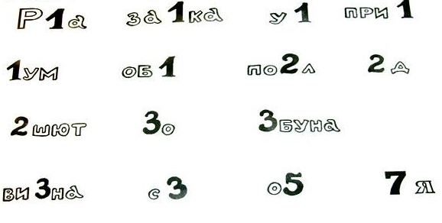

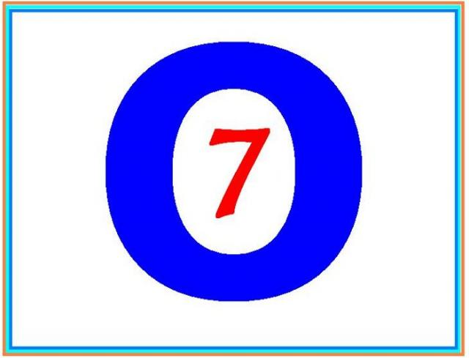

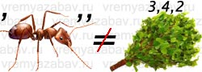

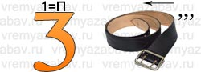

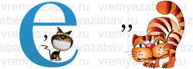

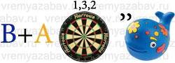

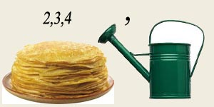

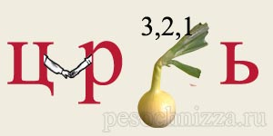

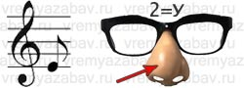

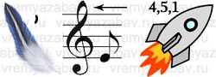

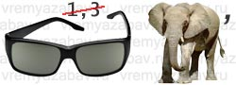

Математические кроссворды

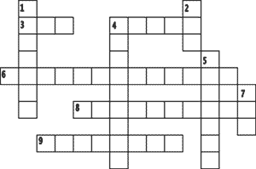

По горизонтали: 3. Период в 100 лет. 4. Результат сложения. 6. Четырехугольник, у которого все углы прямые. 8. Что получится, если к разности прибавить вычитаемое? 9. Результат вычитания.
По вертикали: 1. Прямоугольник, у которого все стороны равны. 2. Промежуток времени, равный 60 минутам. 4. Что получится, если из суммы вычесть слагаемое. 5. Прибор для измерения длины предметов. 7. Промежуток времени, равный 12 месяцам.
Ответы:
По горизонтали: 3. Век. 4. Сумма. 6. Прямоугольник. 8. Уменьшаемое. 9. Разность.
По вертикали: 1. Квадрат. 2. Час. 4. Слагаемое. 5. Линейка. 7. Год.

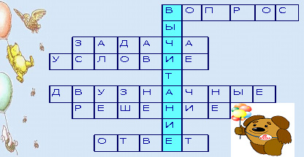

1. Часть задачи, в которой сообщается о том, что нужно узнать (вопрос).
2. Рассказ, в котором есть числа и вопрос, на который нужно ответить, выполнив арифметические действия (задача)
3. Часть задачи, в которой рассказывается, что в ней известно (условие)
4. Как называются числа 11, 23, 48, 97 (двузначные).
5. Часть задачи, в которой находят ответ на вопрос задачи (решение).
6. Искомое число в задаче (ответ).
7. Арифметическое действие (вычитание).
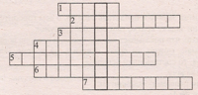

1. Результат действия сложения. (Сумма.)
2. Название компонента действия умножения. (Множитель.)
3. Фигура, полученная пересечением двух прямых. (Угол.)
4. Результат действия деления. (Частное.)
5. Число, полученное при умножении. (Произведение.)
6. Очень плохая оценка знаний. (Единица.)
7. Действие, обратное сложению. (Вычитание.)

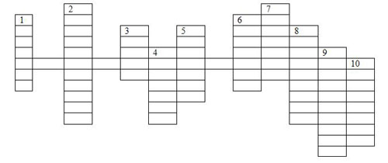

1. Прямоугольник, у которого все стороны равны (квадрат);
2. Если к значению разности прибавить вычитаемое, то получим…(уменьшаемое);
3. Стороны прямоугольника попарно…(равны);
4. Великий философ, его именем назвали таблицу умножения (Пифагор);
5. Чтобы узнать, на сколько одно число больше или меньше другого, надо из большего меньшее…(вычесть);
6. Прямая, которая имеет начало и конец, называют…(отрезок);
7. В выражениях со скобками в первую очередь выполняем действие в…(скобках);
8. Чтобы узнать, во сколько раз одно число больше или меньше другого, надо…(разделить);
9. Царица наук (математика);
10. Результат деления называют значение…(частного).

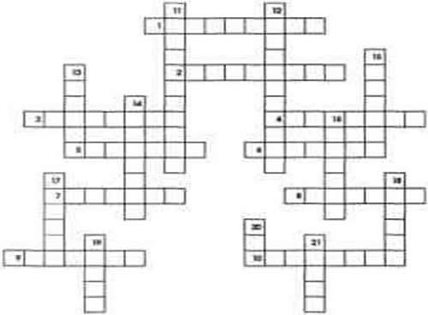
По горизонтали:
1. 2х - 6= 2;
2. Число, которое прибавляют.
3. Сумма длин всех сторон треугольника.
4. Число.
5. Арифметическое действие.
6. Число, показывающее количество единичных квадратов в геометрической фигуре.
7.Трудный путь от условия к ответу.
8. Излишек.
9. аb = с + d.
10. То, на что делят.

По вертикали:
1. Угломер.
2. То, что стоит под чертой.
3. Место, на котором стоит цифра в записи числа.
4. Пятнадцатиминутное сумасшествие (школьное).
5. Записная книжка ученика.
6. Отрезок, делящий круг пополам.
7. Числа, соединенные знаками действий (образец для подражания).
8. Есть у уравнения и растения.
9. Результат сложения.
10. Он бывает натуральным.
11. Записывается с помощью цифр.
Ответы: 1. Уравнение. 2. Слагаемое. 3. Периметр. 4,Тридцать. 5. Деление. 6. Площадь. 7. Решение. 8. Остаток. 9. Формула. 10. Делитель. 11. Транспортир. 12. Знаменатель. 13. Разряд. 14. Перемена. 15. Тетрадь. 16. Диаметр. 17. Пример. 18. Корень. 19. Сумма. 20. Ряд. 21. Число.
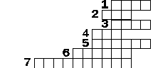
1. Какой сейчас месяц?
2. Назови, одним словом 12 месяцев?
3. Июнь, июль, август – какое время года?
4. Век. Сколько это лет?
5. Единица времени равная 7 суткам.
7. Двенадцать братьев
Друг за другом ходят,
Друг друга не обходят!
Что это за братья?
8. Как называется год, в котором 366 суток?

Математические головоломки
1. Сколько треугольников изображено в геометрической фигуре? (35)
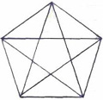

2. В три хода.
Положить на стол 3 кучки спичек. В одну кучку положить 11 спичек, в другую - 7, и в 3-ью - 6. Перекладывая спички из любой кучки в любую другую, надо сравнять все три кучки, чтобы в каждой было по 8 спичек.
Это возможно, так как общее число спичек - 24 - делится на 3 без остатка. При этом необходимо соблюдать правило: к любой кучке необходимо добавлять ровно столько спичек, сколько в ней есть. Например, если в кучке 6 спичек, то и добавить к ней можно только 6, если в кучке 4 спички, то и добавить к ней можно только 4. Задача решается в 3 хода.
Примечание: Вместо спичек могут быть использованы счетные палочки, пуговицы, другие предметы.
Ответ:
1) Из кучки где находится 11 спичек, берем 7 и перекладываем в кучку к 7 спичкам; в первой кучке осталось 4 спички;
2) Из второй кучки, где у нас получилось 14 спичек, берем 6 спичек и перекладываем в 3-тью кучку где имеется 6 спичек. В третьей кучке у нас получилось 12 спичек, во второй - 8 (первый результат);
3) Из третьей кучки, в которой 12 спичек берем 4 спички и перекладываем их к 4-ем спичкам, оставшимся в первой кучке. Во всех трех кучках получилось одинаковое число спичек - по 8.

3. Раздробить на части.
Раздробите число 45 на четыре части так, что если к первой части прибавить 2, от второй отнять 2, третью умножить на 2, а четвертую разделить на 2, то все результаты будут равными.
Ответ: Искомые части 8, 12, 5 и 20.

4. Какой знак надо поставить между написанными рядом цифрами 2 и 3, чтобы получилось число, большее двух, но меньшее трех?
Ответ: Запятую; получится 2,3.

5. Из спичек (счетных палочек) выложена цифра 14. Как превратить ее в цифру 5, переложив только одну спичку (счетную палочку)?

Ответ:
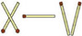

6. Сколько раз можно прочитать слово "ОРХИДЕЯ" в представленной фигуре?
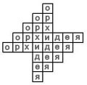
Ответ: 128 раз.

7. Берем 12 спичек (палочек) и выкладываем из них "равенство", как показано на рисунке. Как видите, "равенство" 6 - 4 не может равняться 9. Как переложить одну спичку так, чтобы получилось правильное равенство? Задача решается несколькими способами.
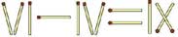
Первый ответ:
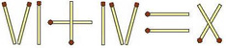
Второй ответ:
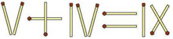
8. На рисунке изображен «жук» из 10 спичек. Необходимо изменить направление движения жука, переложив всего три спички (счетные палочки).
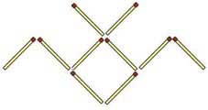
Ответ:
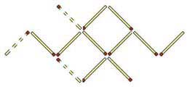

9. В вершинах треугольника помещены числа 1, 2 и 3. Разместите числа 4, 5, 6, 7, 8 и 9 по сторонам треугольника (по две цифры на каждой стороне) так, чтобы сумма всех чисел вдоль каждой стороны треугольника равнялась 17. Это нетрудно, так как известны числа в вершинах треугольника.
А попробуйте разместить числа 1, 2, 3, 4, 5, 6, 7, 8 и 9 вдоль сторон треугольника (по четыре цифры на стороне) так, чтобы сумма чисел на каждой стороне треугольника равнялась 20.
Числа в вершинах треугольника будут другие. В первом и втором случаях числа не повторяются и должны размещаться только по одному разу. Расположение чисел по сторонам треугольника может быть разнообразным.

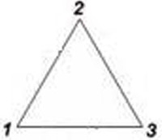

Ответ:
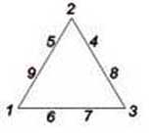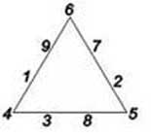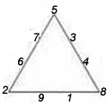

10. На рисунке расположено 9 точек. Необходимо перечеркнуть их четырьмя прямыми линиями, не отрывая карандаш от бумаги.
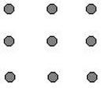

Список литературы

1. Андреева Е. А. Лучшие в мире загадки и трехминутные развивающие игры для детей. – М.: РИПОЛ классик, 2006. – 320 с.
2. Волкова С.И. Тетрадь с математическими заданиями. – М.: Просвещение, 1993. – 158 с.: ил.
3. Жикалкина Т.К. Система игр на уроках математики в 1 и 2 классах четырехлетней начальной школы. – М.: Новая школа, 1995. – 176 с.: ил.
4. Ковалько В. И. Младшие школьники на уроке: 1000 развивающих игр, упражнений, физкультминуток (1-4 классы). – М.: Эксмо, 2007. – 512 с.
5. Кудыкина Н.В. дидактические игры и занимательные задачи. – К.: «Ряданська школа», 1990. – 142 с.
6. Панкратова Н.В. Развитие речи младших школьников //Нач. школа. № 6, 2001 г.
7. Тупичкина Е.А. Игра стимулирует воображение и фантазию детей.// Нач. школа. .№ 11, 1992 г.
8. Федин С. Н. Веселые игры и головоломки. От 4 до 9 лет. – М.: Айрис-пресс, 2005. – 240 с.: ил.

